Панель быстрого доступа
Чуть правее от меню «Файл» ( нового образца ) располагаются хорошо знакомые нам команды: Сохранить, Отменить ввод ( действие ), Повторить ввод ( действие ) – это и есть часть настраиваемой панели быстрого доступа к функциям, которая будет сопровождать нас во всех офисных приложениях. Кнопочка «Печать», в принципе, тоже входит в этот начальный «джентльменский набор»:
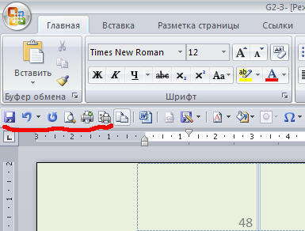
В то же время Панель быстрого доступа можно настраивать, добавляя в нее те команды, которыми вы пользуетесь регулярно ( ну или хотя бы хоть когда – то будете пользоваться, у меня «Панель быстрого доступа имеет следующий вид ):

Например, можно добавить значок гиперссылки на эту панель, если вы часто пользуетесь этой командой. Настройка панели быстрого доступа происходит следующим образом: кликаем на ней правой мышей, появляется следующее окошко:
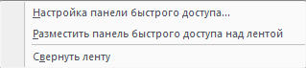
Выбрав «Настройку панели быстрого доступа» получаем меню, в котором из левого окошка с доступными командами, перекидываем необходимые нам необходимые в правую форточку. Выглядит это примерно так:
( Как я уже говорил, продукт настолько сырой, что с русификацией даже в подобных меню – огромные проблемы! ).
Есть возможность выбрать иное размещение настраиваемой панели команд, а именно вверху, вот тут:
( Но я подумал, что это будет не совсем удобно, «Разместить панель быстрого доступа над лентой» - мелко. Да и с точки зрения «быстрого доступа» - не очень быстро☺)

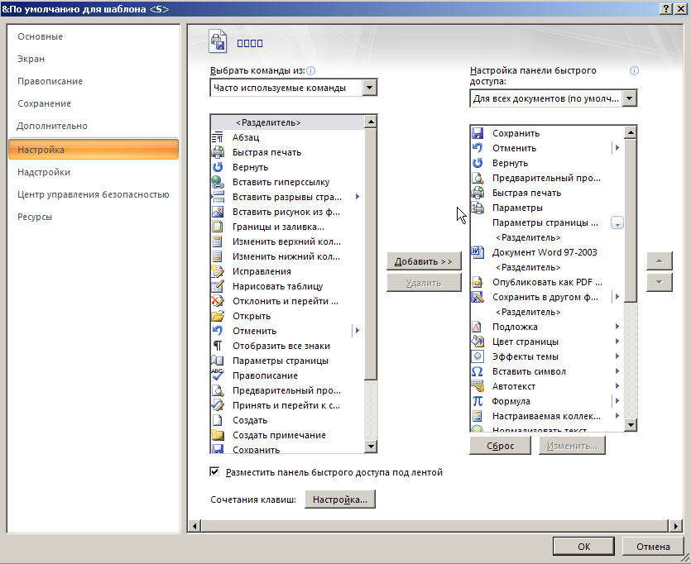

Новые возможности меню «Вид»
М – да, теперь и «морда лица» нового меню «Вид» имеет теперь совершенно иной вид ☺, судите сами:
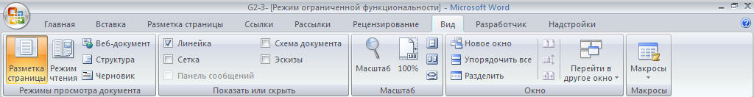
Возможно, впервые открыв документ новым вордом, вы испытали ( культурный ☺) шок, не можете найти привычные команды на привычных местах. Интерфейс нового вида действительно может ввести в некоторый ступор. Как работать сразу с несколькими файлами? Как перемещаться между просматриваемыми документами, используя «слайд просмотр» - как в PowerPoint или использую Zoom – просмотр? Вопросов по - первости возникает множество.
Тем не менее, новая панель «Вид» организовала все необходимые вам команды просмотра. Примерно все те же команды, которые раньше находились в выпадающем меню «Вид» разместились на панели «Вид» нового образца ( 2007 года выпуска ). Привычные нам режимы просмотра документа разместились в правом нижнем углу форточки, чуть левее ползунка ручного Zooma документа.
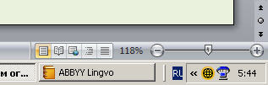
Соответственно, «Режим страницы». «Режим чтения», «Веб – документ», «Структура» и «Черновик». ( Ползунок ручного зума, думаю теперь более удобен, чем постоянно пользоваться комбинацией клавиш Ctrl + колесико мыши, хотя и эту комбинацию никто не отменял. )
Теперь посмотрим, какие функциональные возможности заложены в обновленный вид – просмотрщик. Меню вид состоит из пяти сегментов:
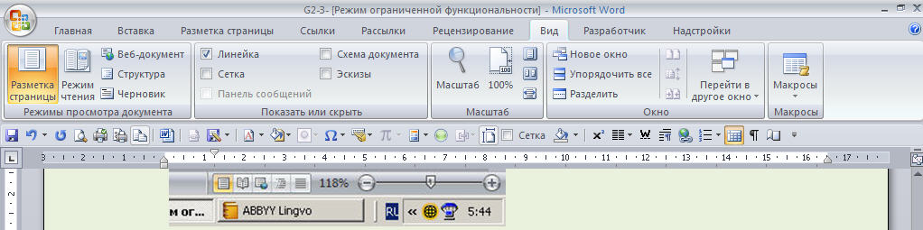
- Режим просмотра документа; 2) Показать или скрыть; 3) Масштаб; 4) Окно; 5) Макросы.
Мне не понятно, на кой надо было дублировать панельку «Режимов просмотра документа» - соответственно на нижней панели и в меню «Вид», непосредственно.

«Показать или скрыть»:
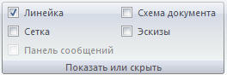

Показывать линейку или нет, соответственно ( ставим галочку или ее убираем ). В принципе нет разницы, я ей никогда особенно не пользовался, просто дань привычки.
«Сетка» - включение линий сетки, по которым можно выравнивать объекты в документе, довольно таки необычно, но, на мой взгляд, более применимо, чем привычная линейка. Выглядит следующим образом:
«Панель сообщений» - на данный момент в неактивном состоянии, пока что не разобрался по какой причине, но как только – так сразу, как говорят☺.
«Схема документа» - предполагает передвижение между подзаголовками документа, как по оглавлению ( см. ниже ).
«Эскизы» - возможность постраничного просмотра документа слева от основного окна, напоминает несколько возможности Акробата.
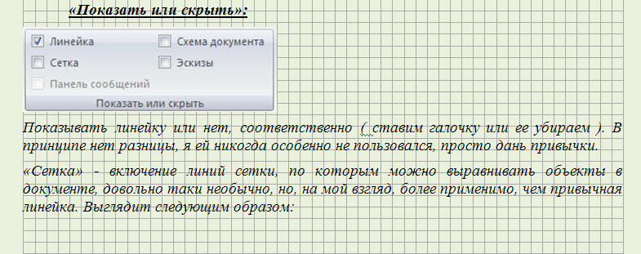
Сетка
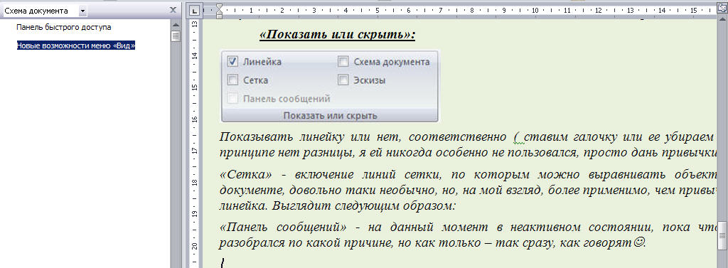
Схема документа
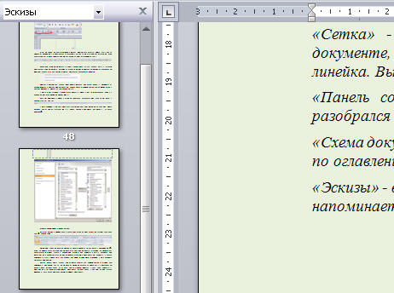
Эскизы
Пока вставлял скрины экрана, открыл интересную возможность работы с рисунками, например, вставляем рисунок без обработки:
Смотрится, но не очень, с границами рисунка было бы намного лучше. Ок. Кликаем правой мышей на рисунке, имеем:
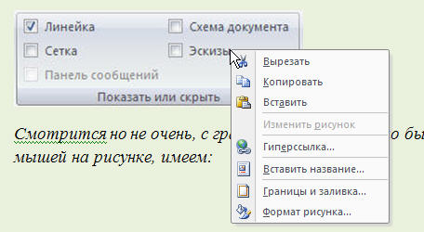
Выбираем «Границы заливки», получаем следующую менюшку, в которой задаем границы для рисунка:
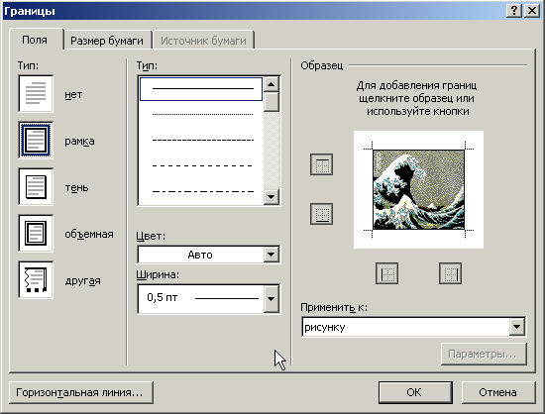
В результате получаем обрамленный скрин, который согласитесь, смотрится намного солиднее…
Немного отвлеклись? Пойдем дальше…
«Масштаб»
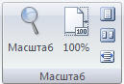
Непосредственно нажатие на лупу приводит к знакомому по прошлым версиям меню:
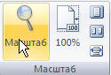
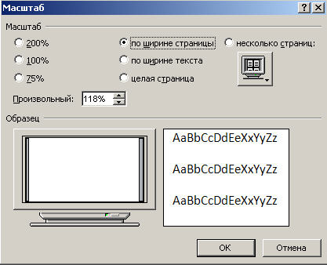
Масштаб – 100% - отображение документа 1 : 1. «Одна страница» - страница документа полностью умещается в форточке. «Две страницы» - разворот на две страницы в форточке. «По шине страницы» - просмотр по ширине страницы в форточке, соответственно, ничего нового и интересного, даже, в принципе, скринить нечего.
«Окно»
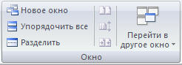
«Новое окно» - открытие нового окна с представлением текущего документа – фактически копирование текущего документа;
«Упорядочить все» - расположение окон всех открытых программ на экране, рядом –
«Разделить» - вставляешь «разделитель» в любом месте, видимо тоже для удобства редактирования – типа сравниваешь какой вариант лучше, верхний или нижний ( мне не понравилось абсолютно ).
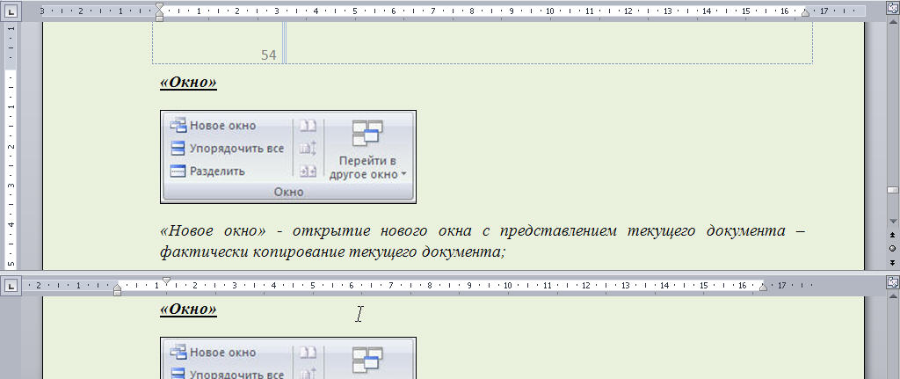
«Перейти в другое окно» - видимо, так можно выбрать тот документ, в котором я сейчас хочу оказаться, не закрывая текущий. И, если бы у меня сейчас было открыто несколько документов, то можно было бы выбирать из списка, а так ( в текущий момент ) при нажатии на эту кнопочку, я вижу:
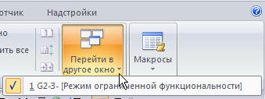
«Макросы»
При нажатии на панель «Макросы» дается возможность выбрать между созданием нового макроса при помощи VBA 6.05 или выполнением уже существующего, соответственно:
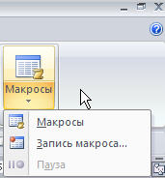
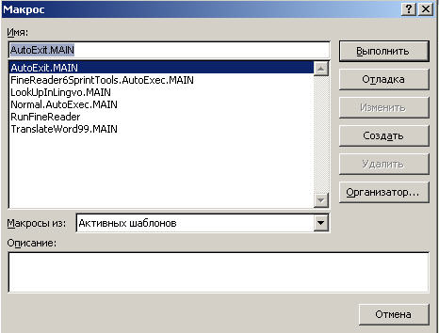
Выполнение существующего макроса
Выбрав в этом меню «Создать»- оказываемся в VBA. А, выбрав команду, Вид/ Макросы/ Запись макроса, – получаем тоже очень знакомое меню:
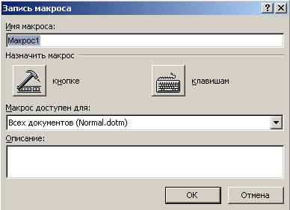
«Быстрые клавиши»
Для людей, которые привыкли пользоваться для тех или иных задач быстрыми клавишами, новый интерфейс станет еще более родным. Судите сами, теперь всем командам присвоены свои «быстрые клавиши», стоит нажать только одну подушку на клаве - Alt и брюки превращаются…
Из:
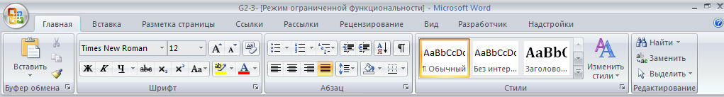
В:
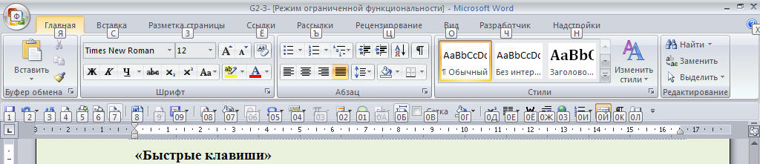
Теперь в комбинации «Alt +соответствующая русская буква или цифра» можно перемещаться между командами и меню. Вот – это действительно сюрприз!
Быстрые клавиши нового офиса – это, прежде всего:
- Возможность все команды выполнять при помощи быстрых клавиш;
- Все комбинации клавиш офиса 2003 остались неизменными в офисе 2007 – а вот это уже вранье! Взять хоть клавиши «отмены и повторения действия ( или ввода )! Хотя, может быть, на момент написания книги – все так и планировалось – но в последний момент…кто – то чего – то там изменил…короче «Андерсоны изменили план…» ( Beverly Hills`Cop – 2 ).
Тем не менее, старые сочетания Ctrl+C,V,X и прочие – тоже работают.
Общий набор быстрых клавиш нового офиса 2007 настолько велик, что сразу его запомнить невозможно, важно запомнить лишь основные, которые характерны для всех офисных приложений 2007. Этот «основной набор» перекочевал в новый офис из офиса 2003 года. В следующей табличке приведены быстрые клавиши, которые остались неизменными со времен выхода офиса 2003 года:
Сочетание клавиш | Команда | Сочетание клавиш | Команда
Ctrl + O | Открыть | Ctrl + E | Центрирование
Ctrl + Z | Отменить ввод | Ctrl + C | Копировать
Ctrl + Y | Повторить ввод | Ctrl + X | Вырезать
Ctrl + S | Сохранить | Ctrl + V | Вставить
Ctrl + P | Напечатать | Ctrl + F | Найти
Alt + F4 | Закрыть активное окно | Ctrl + H | Заменить
Ctrl + B | Жирный шрифт | Ctrl + A | Выделить документ
Ctrl + I | Курсив | F7 | Запуск проверки грамматики
Ctrl + U | Подчеркивание | Shift + F7 | Показать Тезаурус
Ctrl + R | Центрировать по правой стороне | Ctrl + Shift + S | Вызов диалогового окна «Стили»
Ctrl + Shift + F | Вызов диалогового окна «Шрифты»
В моей версии офиса выделенные синим и подчеркнутые комбинации не действуют вообще, остальные сохранили свое предназначение:
Ctrl + Y | Повторить ввод
Ctrl + S | Сохранить

О чем пойдет речь далее.
Теперь, когда вы знаете основную концепцию нового офиса 2007, обратимся к тем изменениям, которые были внесены непосредственно в саму систему офисных приложений.

Продолжение исследований нового офисного пакета, релиза 2007 года, читайте на страницах моего сайта:
www.lsgshmelkov76.narod.ru
26.04.2007

